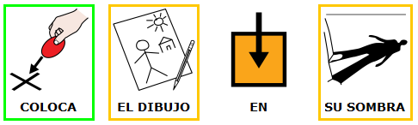



Autor pictogramas: Sergio Palao Procedencia: http://catedu.es/arasaac/ Licencia: CC (BY-NC-SA)
Autores: José Manuel Marcos, David Romero
 |  |  | 
 | 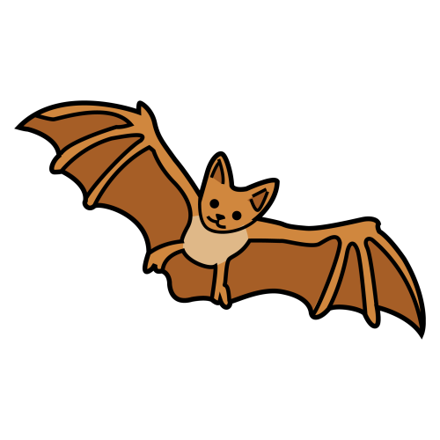 |  | 
 |  |  | 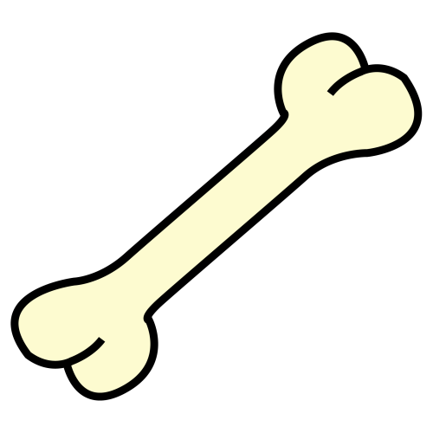
 | 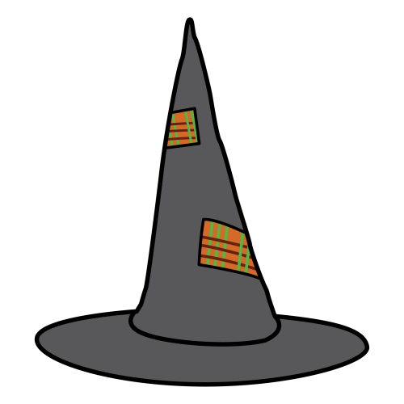 |  | 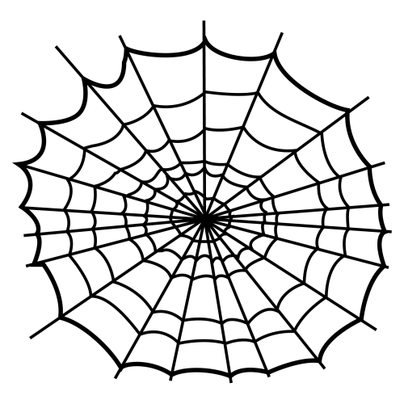
 | 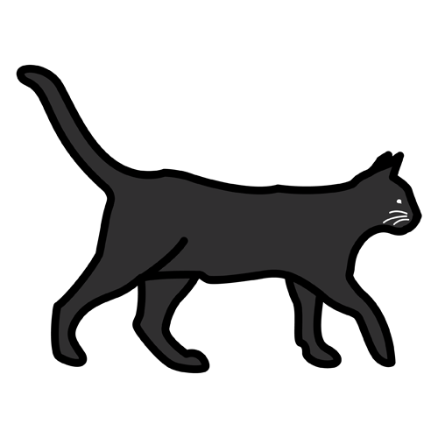 |  | 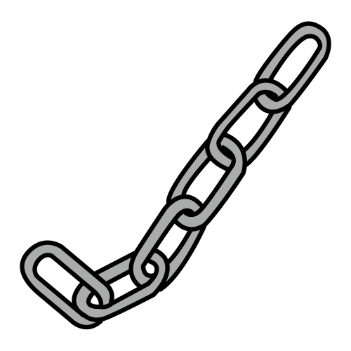
 | 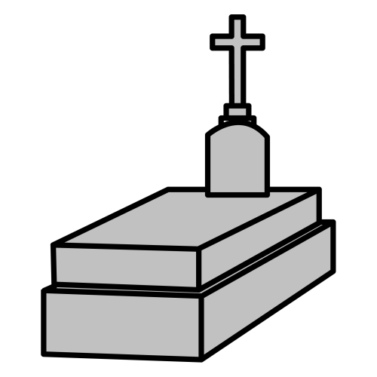 |  | 

Autor pictogramas: Sergio Palao Procedencia: http://catedu.es/arasaac/ Licencia: CC (BY-NC-SA)
Autores: José Manuel Marcos, David Romero

